Tillsynsbegäran – information om höga naturvärden och fridlysta arter i avverkningsanmälan A 30542-2025 i Gotlands kommun

Detta dokument behandlar höga naturvärden i avverkningsanmälan A 30542-2025 i Gotlands kommun. Denna avverkningsanmälan inkom 2025-06-23 00:00:00 och omfattar 8,3 ha.

Vi begär härmed att Skogsstyrelsen fattar beslut enligt miljöbalken som säkerställer att skogens höga naturvärden bevaras samt säkerställer att EU-lagstiftning efterlevs och att artskyddsbrott förhindras. Vi önskar även ta del av de ställningstaganden och beslut som myndigheterna meddelar till följd av aktuell avverkningsanmälan och föreningens inlaga (se 34 § förvaltningslagen).

Nedan beskrivs fynd av naturvårdsarter och fridlysta arter som gjorts i det avverkningsanmälda området. I BILAGA 1 finns artfakta om fridlysta arter.

# Naturvårdsarter

I avverkningsanmälan har följande 31 naturvårdsarter hittats: ask (EN), sienamusseron (EN), granrotsspindling (VU), gulsträngad fagerspindling (VU), kopparspindling (VU), narrspindling (VU), svartgrön spindling (VU), violettfläckig spindling (VU), backtimjan (NT), dårgräsfjäril (NT, §4a), jordtistel (NT), odörspindling (NT), solvända (NT), spillkråka (NT, §4), svinrot (NT), äggspindling (NT), ängsstarr (NT), trollspindling (DD), anisspindling (S), barrfagerspindling (S), blå slemspindling (S), blåmossa (S), fjällig taggsvamp s.str. (S), Geastrum (S), grovticka (S), olivspindling (S), skogsknipprot (S, §8), sårläka (S), tvåblad (S, §8), brudsporre (§8) och fläcknycklar (§8). Av dessa är 18 rödlistade. För rödlistade arter har rödlistekategorin angivits inom parentes. Arter som är signalarter enligt Skogsstyrelsen har markerats med (S). För fridlysta arter anges även paragrafen i Artskyddsförordningen som arten är fridlyst enligt.

De påträffade naturvårdsarterna är ett tydligt kvitto på att detta rör sig om en skog med höga naturvärden. I Figur 1 visas en karta över det avverkningsanmälda området, där samtliga fyndplatser för naturvårdsarter som finns registrerade på Artportalen har markerats.

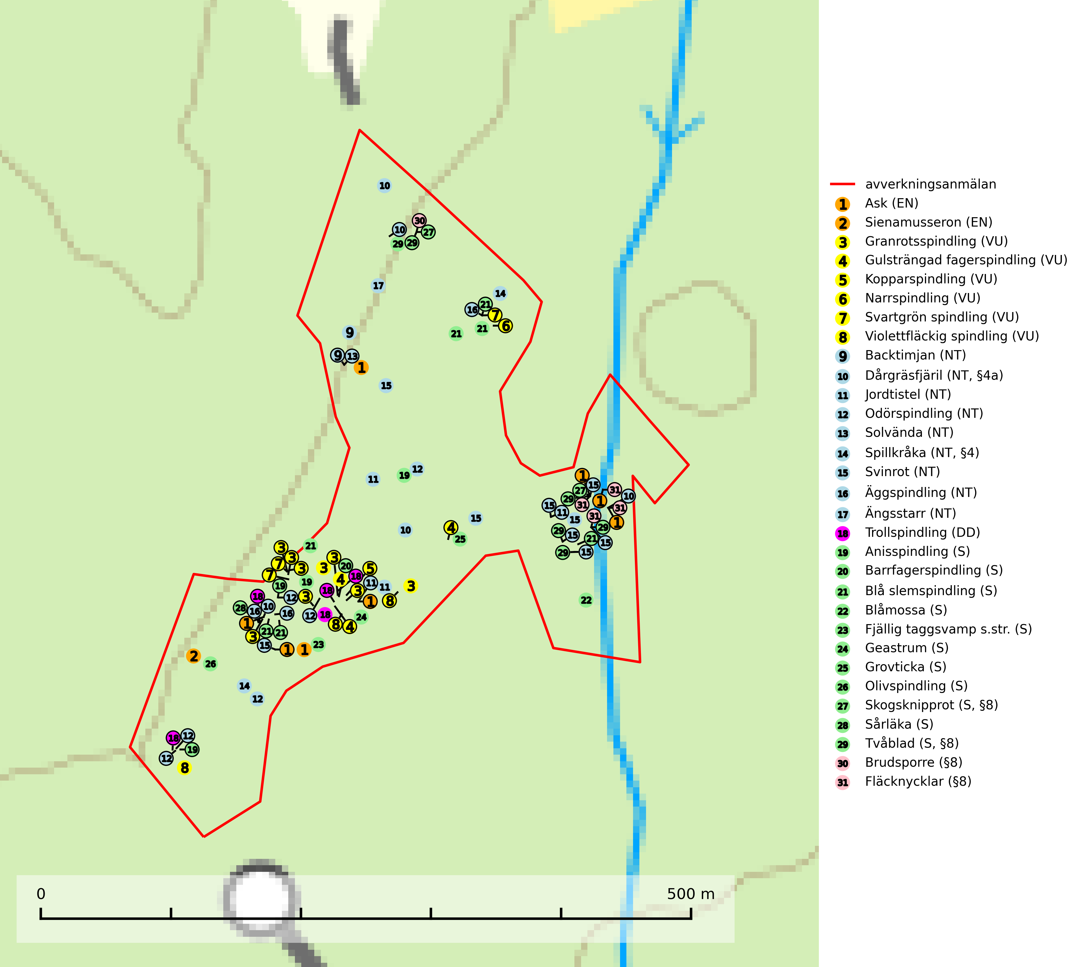

Figur 1. Fyndplatser för naturvårdsarter i det avverkningsanmälda området (röd linje). Markörer utan svart kant är placerade på fyndplatsen. Markörer med svart kant är placerade vid sidan av fyndplatsen och har ett svart streck som visar fyndplatsens exakta position. Kartans mittpunktskoordinat är N 6358504, E 712233 i SWEREF 99 TM.

**Blåmossa** har karaktäristiska kuddar som är lätta att se på långt håll. Mycket stora kuddar, större än 0,5 meter i höjd, indikerar höga naturvärden där skogen har en lång period av orördhet oh stabila miljöförhållanden. Mossan växer under gynnsamma omständigheter cirka 1 centimeter per år och stora kuddar kan därför indirekt visa att lokalen varit lämplig under en lång tid (Nitare & Skogsstyrelsen, 2019).

**Granrotsspindling (VU)** bildar mykorrhiza med gran. Växer i djup barrförna, gärna i gamla myrstackar, i medelålders till äldre ängsgranskog på kalkrik mark.Minskningstakten uppgår till 30 % inom 50 år och överstiger gränsvärdet för Sårbar (VU) enligt A-kriteriet. (A2c+3c+4c). Arten missgynnas av avverkning och markberedning. Generellt bör lokaler som är särskilt rika på förekomster av sällsynta svampar säkerställas och lämnas för fri utveckling (SLU Artdatabanken, 2024).

**Grovticka** är i skogslandskapet främst knuten till naturskogsartad äldre barrskog. Den är där en värdefull ”gammelskogsindikator” och påträffas mest vid tallar som är över 200 år gamla (Nitare & Skogsstyrelsen, 2019).

**Gulsträngad fagerspindling (VU)**, som bildar mykorrhiza med tall och gran i luckig kalkbarrskog, har sin huvudsakliga utbredning på Gotland samt enstaka fynd på norra Öland. Arten är placerad högst upp i Skogsstyrelsens värdepyramid för bedömning av skog med höga naturvärden och hotas av slutavverkningar av äldre kontinuitetsbarrskog. Lokaler med arten måste skyddas från avverkning och kalkbrytning. Gulsträngad fagerspindling är globalt rödlistad som sårbar (VU) vilket innebär att Sverige har ett internationellt ansvar för arten (SLU Artdatabanken, 2024; Nitare & Skogsstyrelsen, 2019; IUCN, 2019).

**Kopparspindling (VU)** bildar mykorrhiza med tall och gran i äldre ängsgranskog på kalkrik mark, mer sällan i ren kalktallskog.Minskningstakten uppgår till 30 % inom 50 år och överstiger gränsvärdet för Sårbar (VU) enligt A-kriteriet. (A2c+3c+4c).Intensivt skogsbruk, särskilt kalavverkning och markberedning missgynnar arten och lokaler som även hyser ett stort antal andra hotade arter bör helt undantas från skogsbruk.Kopparspindling är globalt rödlistad som nära hotad (NT) vilket innebär att Sverige har ett internationellt ansvar för arten (SLU Artdatabanken, 2024; IUCN, 2015).

**Narrspindling (VU)** bildar mykorrhiza med tall på kalkrik mark i luckig kalktallskog. Den är placerad högst upp i Skogsstyrelsens värdepyramid för bedömning av skog med höga naturvärden och är i Norden bara känd från ett fåtal lokaler på Gotland. Arten är mycket sårbar genom sin fåtaliga förekomst och bedöms ha minskat och fortsätter att minska, huvudsakligen p.g.a. slutavverkningar av äldre barrskog (SLU Artdatabanken, 2024; Nitare & Skogsstyrelsen, 2019).

**Odörspindling (NT)** bildar mykorrhiza med gran och tall i örtrik kalkbarrskog. Den uppträder huvudsakligen i äldre barrskogar så kallade ”bondeskogar” med en lång trädkontinuitet. Minskningstakten uppgår till 15 % inom 50 år och bedöms vara nära gränsvärdet för Sårbar (VU). (A2c+3c+4c). Virkesrika, äldre barrskogar med hög bonitet, på bättre jordar är en bristvara i befintliga, skyddade områden i Sverige och fler örtrika barrskogar med trädkontinuitet måste skyddas i större utsträckning än vad som tidigare gjorts. Områden med odörspindling bör inte gallras eller plockhuggas om inte huggningen efterföljs av skogsbete (SLU Artdatabanken, 2024).

**Olivspindling** växer uteslutande på näringsrik och kalkhaltig skogsmark där den huvudsakligen bildar mykorrhiza med gran och tall. Svampen är en typisk representant för kalkgranskogens särpräglade och rika svampflora. Kalavverkning är ett hot mot arten, eftersom den sannolikt kräver lång kontinuitet av äldre träd. Populationerna i landet bedöms därför minska beroende på slutavverkning av äldre barrskog på kalkhaltig mark (SLU Artdatabanken, 2024; Nitare & Skogsstyrelsen, 2019).

**Sienamusseron (EN)** är en mycket sällsynt och starkt hotad art som bildar mykorrhiza med tall i kalkbarrskog, ofta på något sandiga jordar. Det största enskilda hotet mot arten är slutavverkning av de skogsbestånd där den växer. Sienamusseronen omfattas av ett åtgärdsprogram för hotade arter (ÅGP) och är placerad högst upp i Skogsstyrelsens värdepyramid för bedömning av skog med höga naturvärden. Samtliga förekomster kan tolkas som relikter och varje lokal har mycket högt skyddsvärde (SLU Artdatabanken, 2024; Nitare & Skogsstyrelsen, 2019; Johansson & Bohus-Jensen, 2011).

**Svartgrön spindling (VU)**, som bildar mykorrhiza med gran och tall i ängsgranskog och barrblandskog på kalkrik mark, har i Sverige sin huvudsakliga utbredning på Gotland. Arten är placerad högst upp i Skogsstyrelsens värdepyramid för bedömning av skog med höga naturvärden och den missgynnas av intensivt skogsbruk och kalavverkningar. Svartgrön spindling är globalt rödlistad som nära hotad (NT) vilket innebär att Sverige har ett internationellt ansvar för arten (SLU Artdatabanken, 2024; Nitare & Skogsstyrelsen, 2019; IUCN, 2019).

**Sårläka** växer på mullrik mark i skuggiga eller halvskuggiga lövskogar och lundar men också i örtrika kalkbarrskogar. Arten ingår i en exklusiv lundflora som bara uppträder i de allra rikaste kalkbarrskogarna söder om den biologiska norrlandsgränsen. I ädellövskogar och lundar är den också knuten till områden med en mycket rik mångfald av naturvårdsarter. Sårläka är värdväxt för den rödlistade fjärilen sårläkeplattmal (NT) (SLU Artdatabanken, 2024; Nitare & Skogsstyrelsen, 2019).

**Violettfläckig spindling (VU)** bildar mykorrhiza med gran och tall i äldre kalkbarrskogar på torr, örtrik mark. Minskningstakten uppgår till 30 % inom 50 år och överstiger gränsvärdet för Sårbar (VU). Artens ekologiska krav med fynd enbart i äldre, örtrika kalkbarrskogar med kontinuitet, miljöer som idag ofta är starkt hotade av slutavverkningar, gör den mycket sårbar. Alla kända lokaler har ett högt skyddsvärde och kalkbarrskogar med höga naturvärden bör få områdesskydd med individuellt anpassade skötselråd (SLU Artdatabanken, 2024).

**Äggspindling (NT)** bildar mykorrhiza med gran i äldre ängsgranskog på kalkrik mark och kräver sannolikt lång kontinuitet av äldre träd. Arten bedöms ha minskat med mer än 15 % över de senaste 50 åren, p.g.a. slutavverkning av äldre skog och minskningstakten för den svenska populationen bedöms vara nära gränsvärdet för Sårbar (VU). (A2c+3c+4c). På artens växtplatser måste skogsbruk ske med stor försiktighet eftersom de ofta innehåller ett stort antal sällsynta och hotade arter. Lokaler med rika förekomster bör betraktas som nyckelbiotoper och helt undantas från avverkning. Äggspindling är globalt rödlistad som nära hotad (NT) vilket innebär att Sverige har ett internationellt ansvar för arten (SLU Artdatabanken, 2024; Nitare & Skogsstyrelsen, 2019; IUCN, 2019).

# Fridlysta arter

Följande fridlysta arter har sina livsmiljöer och växtplatser i den avverkningsanmälda skogen: dårgräsfjäril (NT, §4a), spillkråka (NT, §4), skogsknipprot (S, §8), tvåblad (S, §8), brudsporre (§8) och fläcknycklar (§8).

Observera att medlemsländerna är skyldiga att agera i enlighet med EU:s fågeldirektiv där det uttryckligen står att direktivet gäller för fåglar samt för deras ägg, bon och **livsmiljöer** (artikel 1). Vidare att de åtgärder som vidtas inte får leda till en försämring av den nuvarande situationen beträffande bevarandet av de fågelarter som avses i artikel 1 (artikel 13). Fågeldirektivet är styrande för tillsynsansvariga myndigheters ärendehantering, ställningstaganden och beslutsfattande.

**Dårgräsfjäril (NT, §4a)** är rödlistad som nära hotad, fridlyst enligt 4a§ artskyddsförordningen och omfattas av bilaga 4 EU:s art- och habitatdirektiv vilket innebär ett strikt skydd där hela livsmiljön ska bevaras. Sedan 2005 omfattas dårgräsfjärilen av ett åtgärdsprogram för hotade arter (SLU Artdatabanken, 2024; Bergman, 2005). Hanar av dårgräsfjärilen ses ofta patrullera längs med bryn och vägar medan ägg-, larv- och puppstadier sker i bryn och i mindre gläntor inne i skogen. Speciellt äggen är uttorkningskänsliga och arten överlever inte kalavverkning (SLU Artdatabanken, 2024).

**Spillkråka (NT, §4)** är rödlistad som nära hotad och ingår i bilaga 1 i EU:s fågeldirektiv. Den minskar i population på grund av minskad tillgång på lämpliga bo- och födoträd och minskad födotillgång. Spillkråkans minskningstakt har uppgått till 19 (24–10) % under de senaste 15 åren. Minskningstakten för den svenska populationen bedöms vara nära gränsvärdet för Sårbar (VU) (A2bc). Skogsbruk med korta omloppstider och täta, homogena ungskogar utgör det största hotet, (SLU Artdatabanken, 2023).

I BILAGA 1 finns mer detaljerad information om ekologi samt krav på livsmiljö hos fridlysta arter.

BILAGA 1 – Fridlysta arter

# Dårgräsfjäril – ekologi samt krav på livsmiljön

Dårgräsfjäril *Lopinga achine* (NT, §4a) är rödlistad som nära hotad, fridlyst enligt 4a§ artskyddsförordningen och omfattas av bilaga 4 EU:s art- och habitatdirektiv vilket innebär ett strikt skydd där hela artens livsmiljö ska bevaras. Sedan 2005 omfattas den av ett åtgärdsprogram (ÅGP) för hotade arter.

I Sverige förekommer dårgräsfjärilen i Östergötland och på Gotland. Den påträffas i gles skog med riklig förekomst av artens värdväxt lundstarr *Carex montana*, som trivs på mullrik, gärna kalkhaltig mineraljord. På Gotland förekommer arten i ljus, lågvuxen ängstallskog med buskskikt av brakved, rönn och oxel (SLU Artdatabanken, 2024).

Arten är mycket lokaltrogen och en undersökning av fjärilarnas spridningsförmåga med märkning- och återfångstförsök visade att de undviker att flytta längre sträckor, den längsta sträcka som uppmättes var 700 m (Bergman & Landin 2002). De var mer benägna att flytta sig genom skogsmark än över öppen mark. Hanarna patrullerar buskbrynens solexponerade sida på jakt efter oparade honor (SLU Artdatabanken, 2024). Vid äggläggningen släpper honan äggen under flykten i anslutning till bestånd av lundstarr som växer i buskbryn och mindre gläntor inne i skogen. Äggen är känsliga för uttorkning och honan undviker därför att släppa dem alltför långt från skuggivande buskage.

Arten hotas av granplantering, slutavverkning, alltför hård röjning och gallring. På fastlandet hotas fjärilen av igenväxning medan gotlandslokalerna inte verkar vara lika starkt utsatta för igenväxning, vilket sannolikt beror på de tunnare jordlagren. På Gotland är det snarare kalhyggesbruk som kan hota arten. På Gotland, där utbredningsområdet är större, är ett försiktigt skogsbruk (plockhuggning) på dårgräsfjärilens lokaler troligen möjligt, förutsatt att det finns orörda lokaler i närheten från vilka den kan återkolonisera områdena efteråt (SLU Artdatabanken, 2024).

Dårgräsfjäril är en av de mest hotade dagfjärilarna i Nordvästeuropa. Populationstrenden är kraftigt vikande i Tyskland, Tjeckien, Slovakien, Polen och Österrike och vikande i flertalet övriga länder i Europa utom i europeiska delen av Ryssland, Estland, Lettland och Finland där den är stabil eller expanderande. Arten är försvunnen i Belgien och Bulgarien (SLU Artdatabanken, 2024).

## Referenser – dårgräsfjäril

Bergman, K.-O., 2005. *Åtgärdsprogram för bevarande av dårgräsfjäril (Lopinga achine).* (5527). Bromma. https://www.naturvardsverket.se/978-91-620-5527-5

Bergman, K.-O. & Landin, J. (2002). *Population structure and movements of a threatened butterfly (Lopinga achine) in a fragmented landscape in Sweden.* Biological Conservation. 108, 361–369.

SLU Artdatabanken, 2024. *Artfaktablad. Naturvård – artfakta.* SLU Artdatabanken, Uppsala

# Spillkråka – ekologi samt krav på livsmiljön

Spillkråka (NT) är rödlistad som nära hotad, fridlyst enligt §4 Artskyddsförordningen och ingår i bilaga 1 i EU:s fågeldirektiv. Spillkråka lever i både barr- och blandskog liksom i ren lövskog. De tätaste populationerna tenderar att finnas i äldre, variationsrik blandskog med gott om död ved och gamla träd.

Varje par utnyttjar 400–1000 hektar skog beroende på skogens kvalitet. En minskning av populationen pågår på grund av minskad tillgång på lämpliga bo- och födoträd och minskad födotillgång. Spillkråkans minskningstakt har uppgått till 19 (24–10) % under de senaste 15 åren. Minskningstakten för den svenska populationen bedöms vara nära gränsvärdet för Sårbar (VU) (A2bc). Skogsbruk med korta omloppstider och täta, homogena ungskogar utgör det största hotet (Artdatabanken 2023).

## Referenser – spillkråka

SLU Artdatabanken, 2021. *Artfaktablad. Naturvård – artfakta.* SLU Artdatabanken, Uppsala